Администрация муниципального образования «Город Астрахань»
ПОСТАНОВЛЕНИЕ
15 марта 2018 года № 185
«О внесении изменений в постановление администрации
муниципального образования «Город Астрахань» от 21.04.2016 № 2795»
В соответствии с Жилищным кодексом Российской Федерации, Федеральными законами «Об общих принципах организации местного самоуправления в Российской Федерации», «Об организации предоставления государственных и муниципальных услуг», руководствуясь постановлением администрации города Астрахани от 01.11.2011 № 10322 «Об утверждении Порядка разработки и утверждения административных регламентов предоставления муниципальных услуг», с изменениями и дополнениями, внесенными постановлением администрации города Астрахани от 03.12.2012 № 10383, ПОСТАНОВЛЯЮ:
1. Внести в постановление администрации муниципального образования «Город Астрахань» от 21.04.2016 № 2795 «Об утверждении административного Регламента администрации муниципального образования «Город Астрахань» по предоставлению муниципальной услуги «Передача гражданам бесплатно в собственность жилых помещений муниципального жилищного фонда», с изменениями и дополнениями, внесенными постановлением администрации муниципального образования «Город Астрахань» от 10.11.2016 № 7756, следующие изменения:
2. В подпункте 4.2 пункта 4 постановления слова «на официальном сайте органов местного самоуправления г. Астрахани» заменить словами «на официальном сайте администрации муниципального образования «Город Астрахань».
3. Внести в административный Регламент, указанный в п. 1 настоящего постановления администрации муниципального образования «Город Астрахань», следующие изменения согласно приложению к настоящему постановлению администрации муниципального образования «Город Астрахань».
4. Жилищному управлению администрации муниципального образования «Город Астрахань» внести соответствующие изменения в государственные информационные системы http://www.gosuslugi.ru, http://gosuslugi.astrobl.ru, на официальном сайте администрации муниципального образования «Город Астрахань» в разделе «Административные регламенты».
5. Управлению информационной политики администрации муниципального образования «Город Астрахань»:
5.1. Опубликовать настоящее постановление администрации муниципального образования «Город Астрахань» в средствах массовой информации.
5.2. Разместить настоящее постановление администрации муниципального образования «Город Астрахань» на официальном сайте администрации муниципального образования «Город Астрахань».
6. Управлению контроля и документооборота администрации муниципального образования «Город Астрахань»:
6.1. Внести соответствующие изменения в поисково-справочную систему правовых актов администрации муниципального образования «Город Астрахань».
6.2. Направить настоящее постановление администрации муниципального образования «Город Астрахань» в государственно-правовое управление администрации Губернатора Астраханской области для включения в регистр муниципальных нормативных правовых актов в установленный законом срок.
6.3. В течение десяти дней после дня принятия направить настоящее постановление администрации муниципального образования «Город Астрахань» в прокуратуру города Астрахани для проведения антикоррупционной экспертизы и проверки на предмет законности.
7. Настоящее постановление администрации муниципального образования «Город Астрахань» вступает в силу со дня его официального опубликования.
Глава администрации О.А. Полумордвинов

Приложение к постановлению администрации
муниципального образования «Город Астрахань» от 15.03.2018 № 185
Изменения, вносимые в административный Регламент
администрации муниципального образования «Город Астрахань»
предоставления муниципальной услуги
«Передача гражданам бесплатно в собственность
жилых помещений муниципального жилищного фонда»
1. По всему тексту административного Регламента, в приложении 1 к административному Регламенту слова «официальный сайт органов местного самоуправления города Астрахани», «официальный сайт органов местного самоуправления» заменить словами «официальный сайт администрации муниципального образования «Город Астрахань» в соответствующем падеже.
2. По всему тексту административного Регламента слова «выписка из Единого государственного реестра прав на недвижимое имущество и сделок с ним, выписка из ЕГРП (содержащая общедоступные сведения о зарегистрированных правах на объект недвижимости)» заменить словами «выписка из Единого государственного реестра недвижимости об основных характеристиках и зарегистрированных правах на объект недвижимости» в соответствующем падеже.
3. По всему тексту административного Регламента слова «выписка из Единого государственного реестра прав на недвижимое имущество и сделок с ним о правах отдельного лица на имеющиеся (имевшиеся) у него объекты недвижимого имущества, выписка из ЕГРП о правах отдельного лица на имеющиеся (имевшиеся) у него объекты недвижимого имущества» заменить словами «выписка из Единого государственного реестра недвижимости о правах отдельного лица на имевшиеся (имеющиеся) у него объекты недвижимости» в соответствующем падеже.
4. По всему тексту административного Регламента слова «справка о содержании правоустанавливающих документов» заменить словами «выписка о содержании правоустанавливающих документов» в соответствующем падеже.
5. Абзац 2 подпункта 2.2.2 пункта 2.2 административного Регламента изложить в следующей редакции:
«В предоставлении муниципальной услуги участвуют организации, осуществляющие технический учет и техническую инвентаризацию объектов недвижимого имущества, в части представления заявителем плана приватизируемого жилого помещения, удостоверенного соответствующей организацией (органом) по учету объектов недвижимого имущества, или кадастрового паспорта объекта недвижимости, и сведений о наличии (отсутствии) у него на праве собственности жилых помещений, права на которые приобретены в порядке приватизации и возникли до момента вступления в силу Федерального закона от 21.07.1997 № 122-ФЗ «О государственной регистрации прав на недвижимое имущество и сделок с ним» и не были зарегистрированы в Едином государственном реестре прав на недвижимое имущество и сделок с ним».
6. Абзац 4 подпункта 2.2.3 пункта 2.2, абзац 6 подпункта 2.6.3 пункта 2.6, абзац 4, 8 подпункта 2.6.5 пункта 2.6, абзац 6 подпункта 2.6.7 пункта 2.6, абзац 9, 13 пункта 3.4 административного Регламента исключить.
7. Пункт 2.5 административного Регламента изложить в следующей редакции:

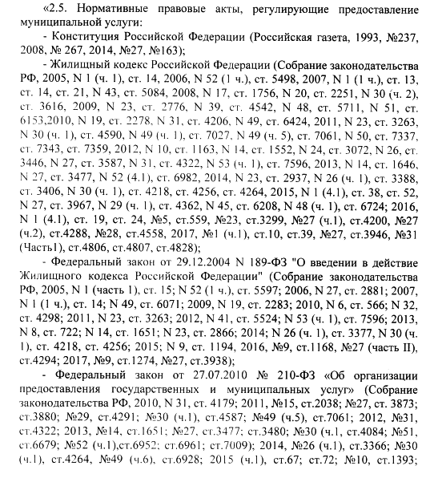
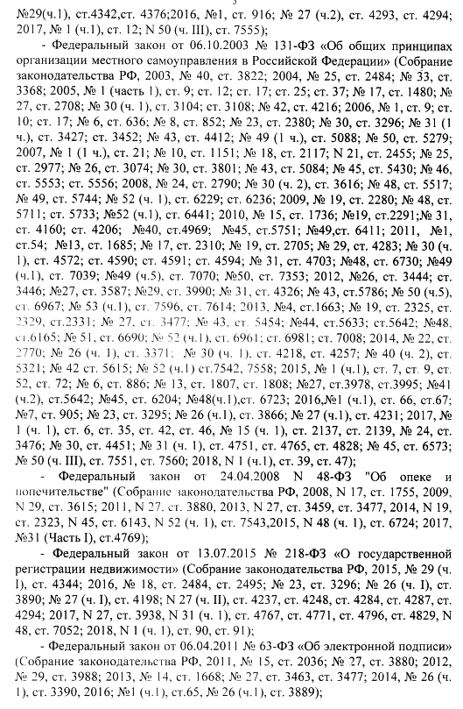
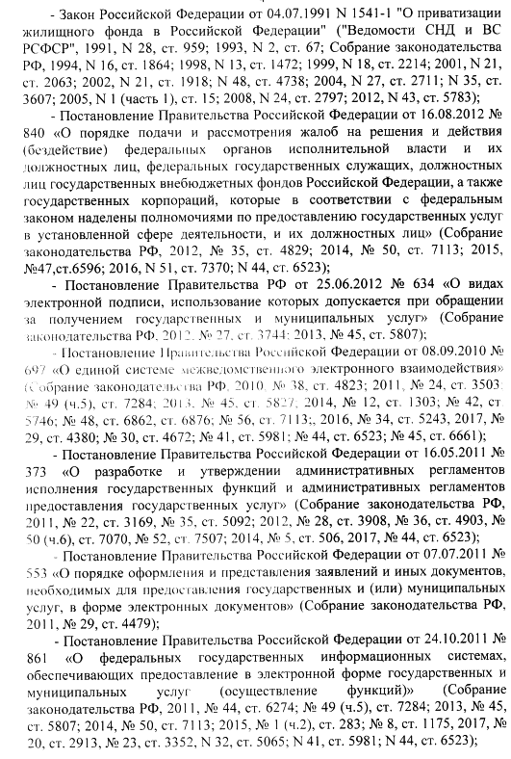
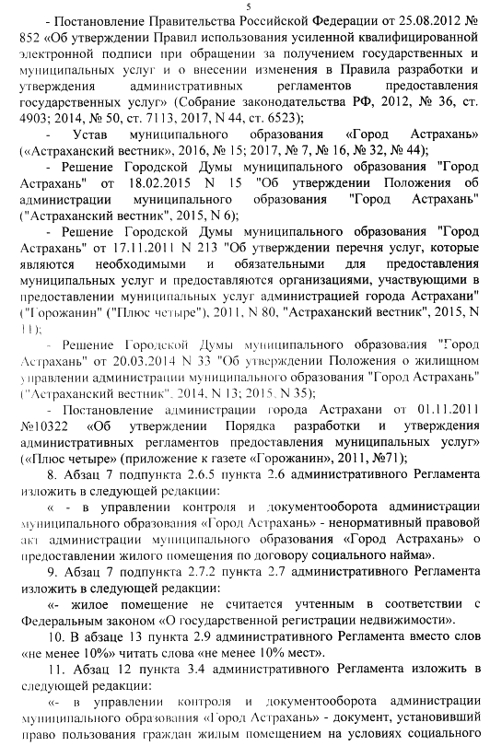

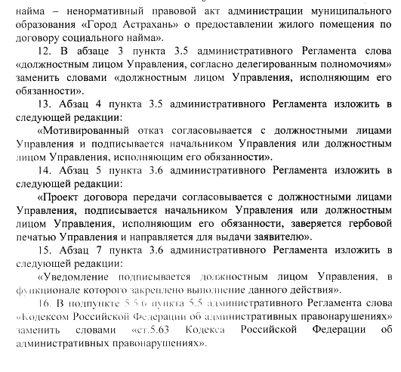
- Постановление Правительства Российской Федерации от 25.08.2012 № 852 «Об утверждении Правил использования усиленной квалифицированной электронной подписи при обращении за получением государственных и муниципальных услуг и о внесении изменения в Правила разработки и утверждения административных регламентов предоставления государственных услуг» («Собрание законодательства РФ», 2012, № 36, ст. 4903; 2014, № 50, ст. 7113; 2017, № 44, ст. 6523);
- Устав муниципального образования «Город Астрахань» («Астраханский вестник», 2016, № 15; 2017, № 7, № 16, № 32, № 44);
- Решение Городской Думы муниципального образования «Город Астрахань» от 18.02.2015 № 15 «Об утверждении Положения об администрации муниципального образования «Город Астрахань» («Астраханский вестник», 2015, № 6);
- Решение Городской Думы муниципального образования «Город Астрахань» от 17.11.2011 № 213 «Об утверждении перечня услуг, которые являются необходимыми и обязательными для предоставления муниципальных услуг и предоставляются организациями, участвующими в предоставлении муниципальных услуг администрацией города Астрахани» («Горожанин» («Плюс четыре»), 2011, № 80; «Астраханский вестник», 2015, № 11);
- Решение Городской Думы муниципального образования «Город Астрахань» от 20.03.2014 № 33 «Об утверждении Положения о жилищном управлении администрации муниципального образования «Город Астрахань» («Астраханский вестник», 2014, № 13; 2015, № 35);
- Постановление администрации города Астрахани от 01.11.2011 № 10322 «Об утверждении Порядка разработки и утверждения административных регламентов предоставления муниципальных услуг» («Плюс четыре» (приложение к газете «Горожанин»), 2011, № 71);
8. Абзац 7 подпункта 2.6.5 пункта 2.6 административного Регламента изложить в следующей редакции:
«- в управлении контроля и документооборота администрации муниципального образования «Город Астрахань» - ненормативный правовой акт администрации муниципального образования «Город Астрахань» о предоставлении жилого помещения по договору социального найма».
9. Абзац 7 подпункта 2.7.2 пункта 2.7 административного Регламента изложить в следующей редакции:
«- жилое помещение не считается учтенным в соответствии с Федеральным законом «О государственной регистрации недвижимости».
10. В абзаце 13 пункта 2.9 административного Регламента вместо слов «не менее 10%» читать слова «не менее 10% мест».
11. Абзац 12 пункта 3.4 административного Регламента изложить в следующей редакции:
«- в управлении контроля и документооборота администрации муниципального образования «Город Астрахань» - документ, установивший право пользования граждан жилым помещением на условиях социального найма - ненормативный правовой акт администрации муниципального образования «Город Астрахань» о предоставлении жилого помещения по договору социального найма».
12. В абзаце 3 пункта 3.5 административного Регламента слова «должностным лицом Управления, согласно делегированным полномочиям» заменить словами «должностным лицом Управления, исполняющим его обязанности».
13. Абзац 4 пункта 3.5 административного Регламента изложить в следующей редакции:
«Мотивированный отказ согласовывается с должностными лицами Управления и подписывается начальником Управления или должностным лицом Управления, исполняющим его обязанности».
14. Абзац 5 пункта 3.6 административного Регламента изложить в следующей редакции:
«Проект договора передачи согласовывается с должностными лицами Управления, подписывается начальником Управления или должностным лицом Управления, исполняющим его обязанности, заверяется гербовой печатью Управления и направляется для выдачи заявителю».
15. Абзац 7 пункта 3.6 административного Регламента изложить в следующей редакции:
«Уведомление подписывается должностным лицом Управления, в функционале которого закреплено выполнение данного действия».
16. В подпункте 5.5.6 пункта 5.5 административного Регламента слова «Кодексом Российской Федерации об административных правонарушениях» заменить словами «ст. 5.63 Кодекса Российской Федерации об административных правонарушениях».

